Творческий отчёт по теме:

Активизация
познавательной деятельности
на уроках математики

Учитель: начальных классов
ГОРДЕЕВА ЕЛЕНА НИКОЛАЕВНА
План.
- Вступление.
- Дидактическая проблема работы.
- Использование стихотворений, загадок, пословиц при знакомстве с числами от 1 до 10.
- Нестандартные формы уроков математики.
- Дидактическая игра как средство развития интереса к предмету.
- Задачи в рифмованной форме.
- Использование «математических цепочек» и ребусов.
- Применение ИКТ на уроках.
- Заключение.

Страшная эта опасность – безделье за партой; безделье шесть часов ежедневно, безделье месяцы и годы. Это развращает, морально калечит человека, и ни школьная бригада, ни школьный участок, ни мастерская – ничто не может возместить того, что упущено в самой главной сфере, где человек должен быть тружеником, – в сфере мысли.
В.А. Сухомлинский.

В настоящее время в России идет становление новой системы образования. Этот процесс сопровождается существенными изменениями в педагогической теории и практике учебно-воспитательного процесса. Традиционные способы передачи информации уступают место использованию информационно-коммуникативным технологиям. В этих условиях учителю необходимо ориентироваться в широком спектре инновационных технологий, идей, направлений. Увеличение умственной нагрузки на уроках математики заставляет задуматься над тем, как поддержать интерес к изучаемому материалу у учащихся, их активность на протяжении всего урока. В связи с этим ведутся поиски новых эффективных методов обучения и таких методических приёмов, которые бы активизировали мысль школьников, стимулировали бы их к самостоятельному приобретению знаний. Возникновение интереса к математике у значительного числа учащихся зависит в большей степени от методики её преподавания, от того, насколько умело будет построена учебная работа. Необходимо позаботиться о том, чтобы на уроке включать каждого ученика в деятельность, обеспечивающую формирование и развитие познавательных потребностей – познавательные мотивы.
Активизация учащихся при обучении – одно из основных направлений совершенствования учебно-воспитательного процесса в школе. Сознательное и прочное усвоение знаний учащимися проходит в процессе их активной умственной деятельности. Поэтому работу следует организовать на каждом уроке так, чтобы учебный материал становился предметом активных действий ученика.
Дидактическая проблема, над которой я работала, совершенствование урока на основе внедрения таких форм обучения, которые, с одной стороны, способствуют осознанному и прочному усвоению программного материала, а с другой - развивают творческую активность учащихся, их сообразительность, любознательность и формируют определенное мировоззрение.
Особенности обучения в современной школе во многом определяются всенарастающим объемом информации, интенсификацией прохождения материала, постоянной модернизацией и усложнением учебных программ. Очевидно, что подобные условия требуют соответствующей организации учебного процесса. При этом важно иметь в виду также здоровьесберегающий аспект обучения, так как современный ученик часто испытывает колоссальные психоэмоциальные и физические перегрузки в процессе обучения, приводящие к подрыву здоровья. Поэтому важно стремиться к такой организации учебного процесса, при которой не наносился бы ущерб здоровью учащихся, не угасал интерес к знаниям, не утрачивалась бы вера в себя и свои силы и при этом в достаточно полном объеме решались бы задачи обучения.
Необходимо активизировать познавательную деятельность учащихся и повышать интерес к учению на каждом этапе любого урока, употребляя для этого различные методы, формы и виды работы: и дифференцированный подход к детям , и индивидуальную работу на уроке, и различные дидактические, иллюстративные, раздаточные материалы.
С первых дней обучения при знакомстве с числами от 1 до 10 предлагаю детям стихи, загадки, которые сопровождаются яркими рисунками. Это дает возможность быстрее запомнить соответствующую цифру.
Например:
- Что наряжают один раз в год?
Дети дают правильный ответ. Выставляю на наборное полотно елку, а в ней спряталась цифра 1.
- Стоит Антошка на одной ножке.- Что это?
Дети отвечают, что это гриб. На наборное полотно выставляю рисунок.
- Я - в озере лебедка,
Длинношеяя молодка.
(На наборное полотно выставляется цифра 2 в виде лебедя).
- Змейкой ползу я на сучок, Ловко цепляюсь я, словно крючок. (Цифра 6)
- Цифра 6 –дверной замочек, Сверху крюк, внизу кружочек.
- Шесть через голову перекатилась,
Цифра 9 получилась.
- У восьмерки два кольца,
Без начала и конца.
И так происходит знакомство со всеми цифрами.

При изучении чисел можно использовать пословицы: «Один за всех и все за одного», «Один в поле не воин», «Один день год кормит», «Бог любит троицу», «У мужика в августе три заботы - и косить, и пахать, и сеять», «Семеро одного не ждут» и т.д.
Можно предложить и загадки:
«Два братца через дорогу живут, друг друга не видят»
(глаза, нос);
«Два братца не могут расстаться: утром в дорогу, ночью к порогу» (сапоги);
«Две сестренки, две плетенки из овечьей шерсти тонкой:
Как гулять - так надевать, чтоб не мерзли пять да пять» (варежки);
«Ножек четыре, шляпок одна, нужен, коль станет обедать семья»
(стол).
Способствует развитию познавательной деятельности и внимания к учебному материалу, активности учащихся и снятию усталости,
создание нестандартных ситуаций на уроке математики. Поэтому я в
своей работе стараюсь использовать урок-сказку, урок-конкурс, урок-путешествие, урок-игру. Каждый из этих уроков имеет ряд своих особенностей, но все они позволяют создать атмосферу
доброжелательности, зажечь огонек любознательности, что, в конечном счете, облегчает процесс усвоения знаний.
Нестандартные уроки позволяют разнообразить виды работ, расширяют кругозор учащихся. Эффект таких уроков велик. Нет ни одного скучающего ребенка на уроке и нет необходимости напоминать о дисциплине.
Если урок-путешествие проводится на каком-либо виде транспорта, то материал подбираю так, чтобы он знакомил с соответствующими профессиями.
Например, если для путешествия выбирается автобус, то сначала дети - пассажиры должны «купить билет», найти свое место в автобусе. Для этого они должны выполнить вычисления, а номер места будет соответствовать результату решенного примера. Ну, а примеры, конечно, подобраны с учетом индивидуальных способностей каждого ребенка.
По ходу путешествия дети ведут путевые заметки, т.е. решают задачи о том, как изменяется количество пассажиров в транспорте.
Например:
- Было 8 мальчиков и 9 девочек,
Вышли - 5 пассажиров,
Осталось - ?
Кроме задач, дети решают примеры, определяя расстояние между городами и селами. По пути следования делаем «остановки», где проходят веселые физкультминутки или оказываем кому-нибудь помощь в решении задач и примеров.
Урок-путешествие, имеющий сказочную основу, позволяет оживить теоретический материал, органически связать изучаемый материал с другими областями знания, подключить богатую фантазию детей, учить преодолевать трудности, оценивать поступки как сказочных персонажей, так и свои собственные.
Сказка - наиболее близкая и наиболее адекватная детскому восприятию форма постижения жизни. Она и развлекает, и поучает. К.Д.Ушинский, наверное, имел в виду именно сказку, когда формулировал, можно сказать, главный дидактический принцип обучения младшего школьника: «развлекая - поучай».
На уроке-сказке изучение нового по математике и закрепление ранее изученного облачено в форму сказочного повествования. Сказочный сюжет вводит учащихся в волшебный мир, где они вместе с героями преодолевают препятствия, побеждают зло, помогают обиженным.
На таких уроках есть прекрасная возможность для осуществления межпредметных связей, для реализации воспитательных целей, расширения кругозора учащихся.
Например, в 1 классе ребята помогали героине сказки «Гуси-лебеди» отыскать братца. Они помогали девочке выполнить желания печки, яблони, молочной реки. А в результате закрепили знания нумерации чисел от 1 до 10. Такие уроки носят развивающий характер, воспитывают у детей трудолюбие, чувство сострадания, развивают логическое мышление.
Еще одно из эффективных средств развития интереса к учебному предмету, наряду с другими методами и приемами, используемыми на уроке - дидактическая игра. Еще К.Д.Ушинский советовал включать элементы занимательности, игровые моменты в учебный труд учащихся для того, чтобы процесс познания был более продуктивным.
Игра занимает значительное место в первые годы обучения детей в школе. В ходе игры учащиеся незаметно для себя выполняют различные упражнения, где им самим приходится сравнивать, выполнять арифметические действия, тренироваться в устном счете, решать задачи. Игра ставит учащихся в условие поиска, пробуждает интерес к победе, следовательно, дети стремятся быть быстрыми, находчивыми, четко выполнять задания, соблюдая правила игры.
В играх формируются и нравственные качества ребенка. В ходе игры дети учатся оказывать помощь товарищам, считаться с мнением и интересами других, сдерживать свои желания. У детей развивается чувство ответственности, коллективизма, воспитывается дисциплина.
Включение в урок игр и игровых моментов делает процесс обучения интересным и занимательным, создает у детей бодрое рабочее настроение, облегчает преодоление трудностей в усвоении учебного материала.
Занимательные вопросы, задачи-шутки, моменты неожиданности способствуют активизации мыслительной деятельности. Значительная часть игр дает возможность сделать то или иное обобщение, осознать правило, которое только что изучили, закрепить, повторить полученные знания.
Например, для закрепления знаний таблицы сложения и вычитания в пределах 10, а также для закрепления знаний таблицы умножения, использую игру «Почтальоны». Раздаю ученикам по одинаковому числу карточек (писем), на обратной стороне которых записаны выражения на сложение и вычитание, или умножение и деление. На доске изображены дома с номерами (цифры, соответствующие ответам в выражениях). Почтальоны должны быстро определить на конверте номер дома (найти значение выражения) и разнести письма в соответствующие дома. Кто быстро и правильно разнесет письма по назначению, тот самый лучший почтальон.
Провожу и другие игры, подобные данной. Например, «Грибники» (положить карточку-грибок, предварительно решив пример, в корзину с номером, соответствующим ответу); «Лучший летчик» (на доске написаны выражения, под ними - рисунки самолетов, над каждым выражением три ответа. Один из них -правильный. Нужно найти значения выражений, обвести правильный ответ и довести самолет до намеченной цели).

Эти игры простые, но и позволяют в игровой форме повторить изученный материал, внести в урок элемент соревнования, что еще больше способствует активизации деятельности учащихся, обязывает их быть более собранными, быстрыми.
При проведении устного счета часто включаю упражнения и задачи, составленные в рифмованной форме. Это оживляет работу класса, вносит элемент занимательности, готовит к изучению нового материала.
Например, изучая тему «Сложение и вычитание в пределах 10, использую такие задачи:
Три ромашки-желтоглазки,
Два веселых василька
Подарили маме детки.
Сколько же цветов в букете? ( 3 + 2 = 5 )
На прогулку из яслей
Вышло десять малышей,
Пять из них на травку сели,
Остальные - на качели.
Сколько ребят на качелях сидят? ( 10 + 3 + 5 = 11 )
Рисовали мы кружки – Синих три и черных три, Ну а красных - пять кружков. У кого ответ готов? ( 3 + 3 + 5 = 11 )
И многие другие.
Рифмованные задачи использую и при изучении таблиц умножения и соответствующих случаев деления.
5 веселых мышек решили погулять,
И еловых шишек для себя собрать.
Каждая из мышек нашла по 8 шишек.
Сколько шишек у всех мышек? ( 8 х 5 = 40 )

Любит рыбу кот Василий,
Может съесть он в день четыре.
Сколько съест он за 5 дней?
Посчитайте поскорей. (4 х 5 = 20 )
Бабушка внукам орехи купила,
Поровну все их она разделила.
Купила 30, а внуков - 6.
По сколько каждый орехов съест? (30 : 6 = 5)

Для развития навыков устного счета, а также для расширения кругозора детей на уроках математики я использую «математические цепочки». Я задаю ребятам вопрос, а найти на него правильный ответ можно на математической цепочке. К цепочке даны три ответа, рядом с каждым из ответов - число. Один из ответов верный. Чтобы узнать какой, надо выполнить математические вычисления. В окошках - числа, сверху - знаки математических действий. Ученики выполняют вычисления и приходят к правильному ответу.
Например:
1. Какое животное может обходиться без пищи несколько дней?
1 - жираф
6 - верблюд
12 - носорог
:1 +56 - 5 - 80 + 2 : 6 х 10 - 14
39

2. Какой зверь самый чистоплотный?
12 – ёж
4 – заяц
2 – барсук

х4 : 6 х10 : 5 х 9 +64 :10 + 8 : 9
3

3. Врачи утверждают, что если съесть 600г этой свежей ягоды, то
человек запасается витаминами на всю зиму. Что за ягода?
65 - черника
75 - земляника
95 - клюква

+ 41 : 10 + 7 : 2 + 13 : 2 + 65
26

4. Какое морское животное дышит воздухом, а детенышей вскармливает молоком?
58 - дельфин
86 - акула
51 - кит
х 4 + 84 - 60 : 10 х 5 + 67 - 29
4

5. Какая рыба без чешуи?
3 - сом
67 - щука
84 – окунь
- 96 : 2 х 9 : 6 х 10 - 3 : 9
100

6. Древесина какого дерева не гниет, а со временем становится твёрже?
57 – кедр 62 – сосна 74 - лиственница
х 2 + 64 - 28 + 4 : 10 х 2 + 64
5

7. Этот русский ученый родился в Архангельской губернии в рыбацкой семье. Пешком отправился учиться в Москву, стал поэтом, химиком, физиком, астрономом. Кто он?

45 – Менделеев
65 - Ломоносов
50 - Попов
х 4 : 2 + 12 : 5 х 2 х 3 + 3 : 9 + 62
4

8. Кто из великих композиторов в 28 лет начал глохнуть, в 48 лет окончательно потерял слух, но продолжал сочинять великую музыку до самой смерти?
60 – Моцарт
18 - Чайковский
57 – Бетховен
х 3 +14 - 5 : 2 +81 : 10 : 3 + 54
3

9. В какой стране родилась традиция отмечать Новый год? 38 - Россия
70 - Англия 27 – Италия
: 7 х64 :8 +72 :10 х5 +2 :6 х9 -25
Таким образом, математические цепочки позволяют не только формировать навыки устного счета, но и решать воспитательные и образовательные задачи. Они могут быть связаны с какой-то приближающейся датой, с именами поэтов, писателей, с жизнью животного и растительного мира.

При изучении темы «Меры времени», для активизации внимания детей предлагаю им загадки, поговорки, ребусы:
Семь братьев рядом живут, а один к другому в гости не ходит, (дни недели); Ног нет, а хожу,
Рта нет, а скажу,
Когда спать, когда вставать,
Когда работу начинать,
(часы)
Назовите пять дней подряд, не пользуясь числами и названиями дней недели, (позавчера, вчера, сегодня, завтра, послезавтра)

- На час опоздал - за год не догонишь.
- Летом одна неделя год кормит.


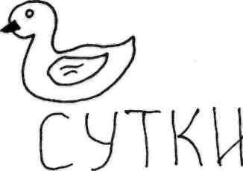
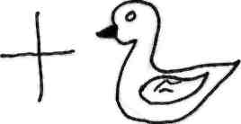

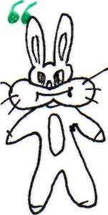

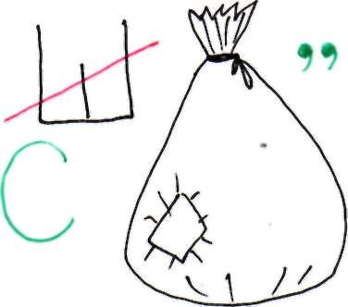 - МЕСЯЦ

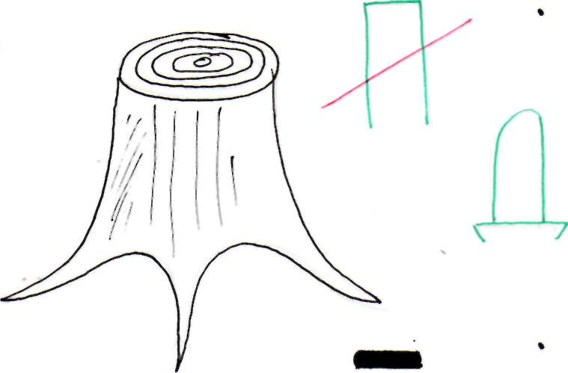- ДЕНЬ

Г


- год

Существенно разнообразить и активизировать процесс обучения помогают ИКТ. Каждое занятие с использованием компьютера вызывает у детей эмоциональный подъём, даже отстающие ученики охотно работают на уроке. Это средство обучения очень привлекательно и для учителя: компьютер помогает лучше оценить способности и знания ребёнка, побуждает искать новые формы и методы обучения. Компьютер даёт больше возможностей для проявления творческих способностей учителя. Компьютер существенно изменяет методы учебной работы благодаря тому, что имеет возможность показать явления в их развитии, сообщать учебную информацию определёнными дозами и управлять индивидуальным процессом усвоения знаний.
Демонстрационные программы дают возможность получить на экране дисплея красочные, динамичные иллюстрации к излагаемому материалу.
Компьютер является мощнейшим стимулом для творчества детей. Экран притягивает внимание, которого порой мы не можем добиться при фронтальной работе с классом. Какова роль компьютера в оптимизации процесса обучения?
1. Формируется высокая степень мотивации, повышается интерес к процессу обучения;
2. Повышается интенсивность обучения;
3. Увеличивается доля самостоятельной работы;
4. Использование информационных технологий на уроках в начальной школе позволяет реализовать принцип наглядности в обучении, повышает интерес к учебе и эффективность обучения.
Активизация деятельности учащихся на уроке - одно из основных направлений совершенствования учебно-воспитательного процесса в школе. Сознательное и прочное усвоение знаний учащихся проходит в процессе их активной умственной деятельности. Поэтому на каждом уроке следует организовывать работу так, чтобы учебный материал становился предметом активных действий ученика, чтобы ученик работал на уроке с интересом, он должен выполнять посильное для него задание. Одна из причин нежелания учиться заключается именно в том, что ребенку на уроках предлагаются задания, к выполнению которых он еще не готов, с которыми не может справиться. Следовательно, надо хорошо знать индивидуальные особенности детей, нужно помочь каждому ученику самоутвердиться, тогда учебный процесс будет приносить только радость. Устойчивость интереса к учению - залог положительного и активного отношения детей к обучению в школе, основа полноценного усвоения знаний.

